بسمه تعالی



**دانشگاه صنعتی شريف**

**دانشكده مهندسی برق**

**آزمایشگاه تبدیل انرژی یک**

گزارش آزمایش جلسه اول

**محمدامین احمدی**

**امید پورسعید**

**مرتضی اشرفی جو**

**پوریا توحیدی**

**گروه *:*** دکتر ذوالقدری

موعد تحویل:18/1/92

# 1-4 انجام آزمايش

توان نامی 100 ولت آمپر

ولتاژ نامی فشار قوی 230 ولت

جریان نامی فشار قوی 100/230*1000=435mA

ولتاژ نامی فشار ضعیف 115 ولت

جزیان نامی فشار ضعیف 100/115*1000=870mA

**1-4-1 آزمايش بي­باري**

(ولتاژها بر حسب ولت، جریانها بر حسب میلی آمپر، و توانها بر حسب وات است.)

|  |  |  |  |  |  |  |  |  |  |  |
| --- | --- | --- | --- | --- | --- | --- | --- | --- | --- | --- |
| 100 | 90 | 70 | 60 | 50 | 35.7 | 24.7 | 20 | 9.8 | 3.7 | **V1** |
| 90 | 74 | 54 | 48 | 43 | 35 | 28 | 25 | 18 | 12 | **I1** |
| 5 | 4.16 | 2.65 | 2.05 | 1.47 | .812 | 0.42 | .275 | .064 | 0.01 | **P1** |
| 187 | 168 | 130 | 113 | 93.5 | 68.4 | 47 | 37.8 | 18.4 | 5 | **V2** |

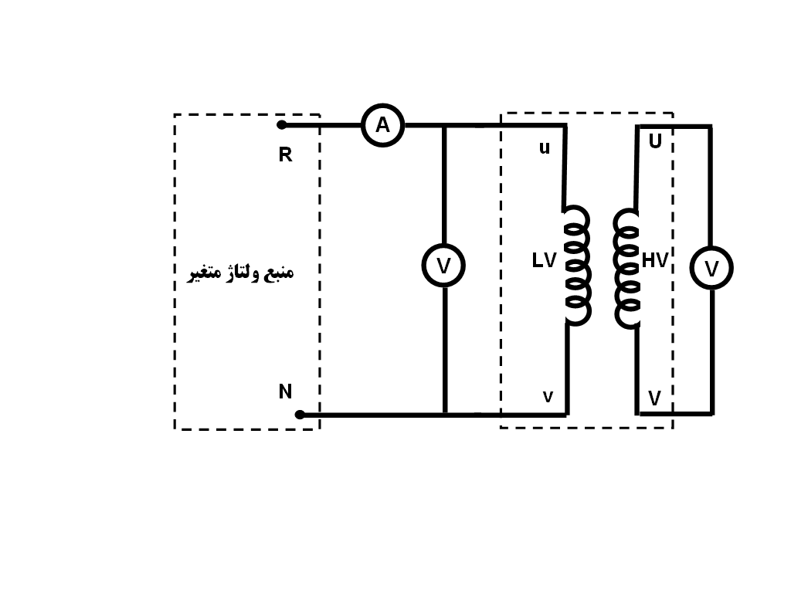

شکل 3-1: شماتيک مداري آزمايش بي­باري ترانسفورماتور

**1-4-3 آزمايش اتصال کوتاه**

(ولتاژها بر حسب ولت، جریانها بر حسب آمپر، و توانها بر حسب وات است.)

|  |  |  |  |  |  |  |  |  |  |  |
| --- | --- | --- | --- | --- | --- | --- | --- | --- | --- | --- |
| 16.4 | 15.45 | 14.11 | 11.93 | 10.22 | 8.06 | 6.25 | 4.12 | 2.21 | 0.26 | **V1** |
| 1 | 0.92 | 0.88 | 0.74 | 0.63 | 0.52 | 0.37 | 0.24 | 0.13 | 0.015 | **I1** |
| 16.38 | 14.13 | 12.28 | 8.76 | 6.40 | 4.14 | 2.31 | 0.98 | 0.28 | 0.003 | **P1** |
| 0.98 | 0.92 | 0.86 | 0.73 | 0.61 | 0.48 | 0.37 | 0.24 | 0.13 | 0.014 | **I2** |

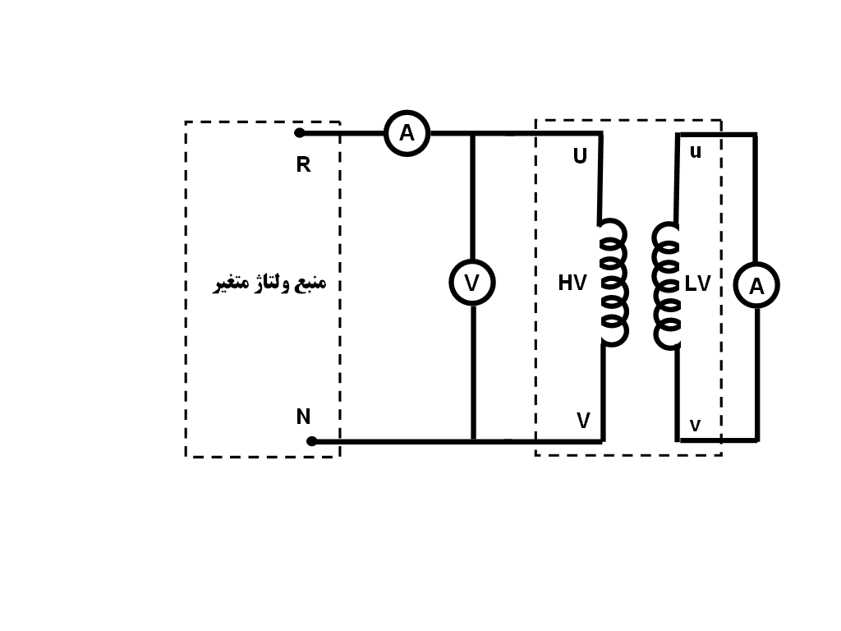

شکل 4-1: شماتيک مداري آزمايش اتصال کوتاه ترانسفورماتور

**1-4-5 آزمايش باباري**

(ولتاژها بر حسب ولت، جریانها بر حسب میلی آمپر، و توانها بر حسب وات است.)

**ثابت V1= 230V =**

|  |  |  |  |  |  |  |  |  |  |
| --- | --- | --- | --- | --- | --- | --- | --- | --- | --- |
|  | 569 | 502 | 439 | 377 | 310 | 246 | 183 | 124 | **I1** |
|  | 129 | 114 | 99.2 | 85 | 69.4 | 54 | 39.9 | 23.6 | **P1** |
|  | 114 | 115 | 115 | 116 | 117 | 118 | 119 | 120 | **V2** |
|  | 1085 | 939 | 809 | 682 | 544 | 408 | 274 | 140 | **I2** |
|  | 123 | 107.5 | 93.2 | 79.3 | 63.8 | 48.2 | 32.4 | 16.6 | **P2** |

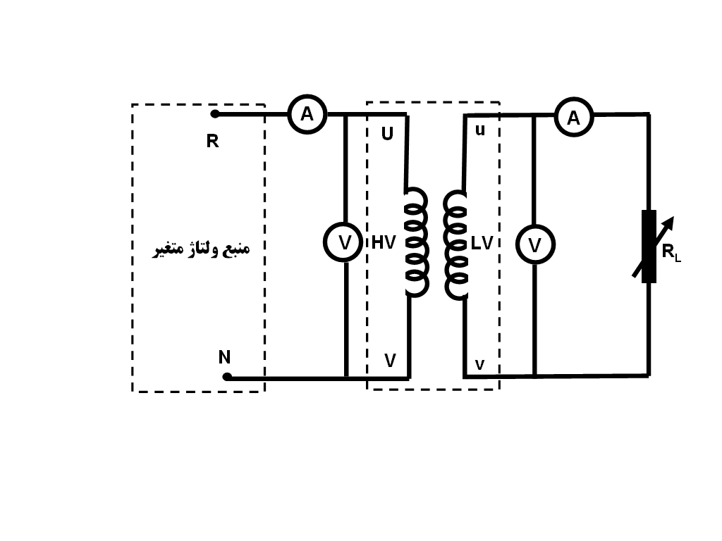

شکل 5-1: شماتيک مداري آزمايش باباري ترانسفورماتور

**1-4-4 تست DC**

ولتاژ=6.4 ولت جریان=0.8 آمپر

----> مقاومت=8 اهم

**1-4-2 مشاهده شکل جريان بي­باري**

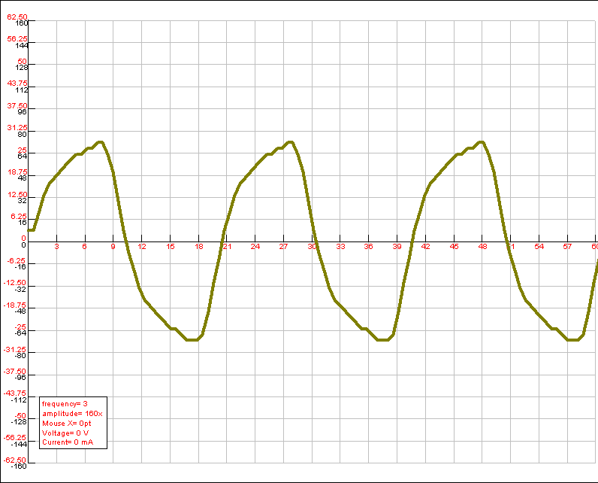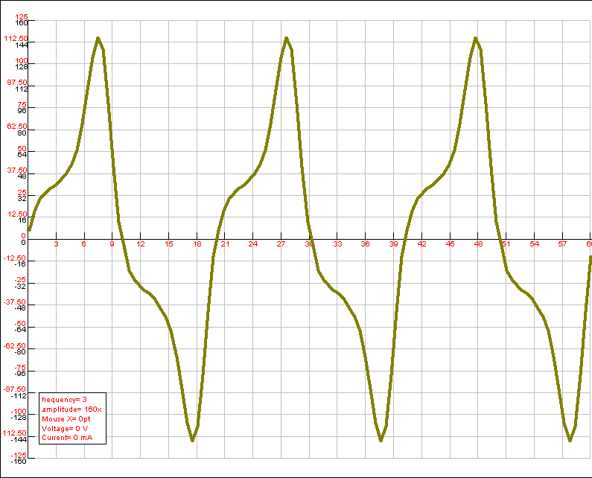

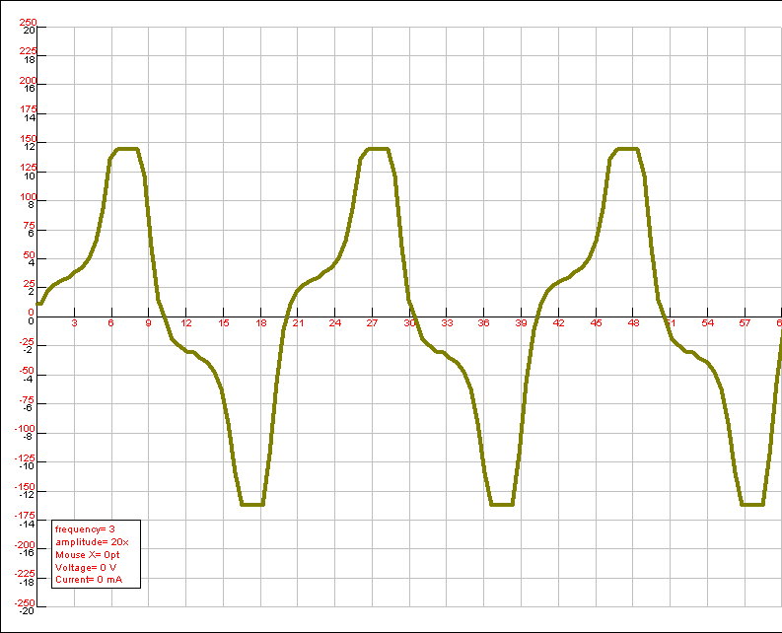

# 1-5 پرسش و محاسبه

1. رسم منحني های بي­باري ترانسفورماتور

نمودار ولتاژ ثانویه به اولیه

نمودار توان به ولتاژ اولیه

نمودار جریان اولیه میلی آمپر به ولتاژ اولیه

1. از آزمايش با باري رگولاسيون ولتاژ ترانسفورماتور را بدست می آوريم . داریم :



VR =

VR = ((115-120)/120)*100% → VR = 4.35%

1. با استفاده از نتايج آزمايش تلفات آهن و مس را محاسبه کنید :

توان بدست آمده در آزمایش بی باری تلفات هسته و توان بدست آمده در قسمت اتصال کوتاه تلفات مس است. پس سطر مربوط به P1 در بخش 1-4-1 تلفات آهن را در هر مرحله نشان می دهد و سطر مربوط به P1 در بخش 1-4-3 تلفات مس را در هر مرحله نشان می دهد.

1. با استفاده از دو آزمايش بي­باري و اتصال کوتاه، پارامترهاي مدار معادل را در شرايط نامي، محاسبه کنید.

*1/RC -j/XM = IOC / VOC  *

پس :



*1/RC -j/XM = 2.528*10^-4*

*Thus :* *1/RC -j/XM  = (1.21068*10-4)- j (2.219*10^-4)*

*Rc = 8.26kΩ and XM = 4.51kΩ*

همچنین :

*ZSE=Req+jXeq = (RP+ a²RS) + j(XP+a²XS)=* *VSC/ ISC*



*Thus : Req+jXeq = (RP+ a²RS) + j(XP+a²XS)= 16.1974 + j2.42697*

*Req = 16.1974Ω and Xeq = 2.42697Ω*

1. با استفاده از آزمايش باباري، بازده ترانسفورماتور را در هر نقطه کار محاسبه نموده و تغييرات آن را بر حسب I­2 رسم کنید.

داریم :

*/ P1 ) *100% =( P2η*

این مقادیر در جدول زبر آمده اند : (جریان بر حسب میلی آمپر است)

|  |  |  |  |  |  |  |  |  |  |
| --- | --- | --- | --- | --- | --- | --- | --- | --- | --- |
|  | 1085 | 939 | 809 | 682 | 544 | 408 | 274 | 140 | **I2** |
|  | 95.3 | 94.3 | 93.95 | 93.3 | 91.9 | 89.2 | 81.2 | 70.3 | *(%)η* |

نمودار بازده بر حسب درصد به جریان ثانویه

همانطور که می بینیم در ابتدا وقتی جریان کم است چون تلفات آهن به جریان بستگی چندانی ندارد در مقایسه با توان ورودی قابل ملاحظه بوده و راندمان پایین است سپس با بالا رفتن جریان راندمان افزایش می یابد.

1. شكل موج جريان بي­باري ترانسفوماتور را رسم کرده و علت تفاوت سه موج را بگویید:

شکل موج جریان بی باری ترانسفورماتور در حالات خواسته شده در صفحه چهار رسم شده است.

هر سه شکل موج بدست آمده منحنی های تناوبی فرد هستند در نتیجه علاوه بر هارمونیک اصلی دارای هارمونیک های فرد نیز می باشند. در هر سه حالت مورد بررسی مولفه مربوط به جبران تلفات هیسترزیس و فوکو مشابهند. در شکل اول چون ولتاژ اعمال شده نصف ولتاژ نامی است هسته هنوز وارد ناحیه افقی مشخصه اشباع نشده در نتیجه تقریبا خطی است پس هارمونیک های فرد نسبتا کوچکند هر چند اثرات غیر خطی مربوط به تلفات هیسترزیس و فوکو موجب اعوجاج شده است. در شکل دوم به علت کمی ورود به ناحیه افقی در مشخصه اشباع شکل موج در پیک های خود دارای تیزی شدیدی شده است و در نتیجه هارمونیک های فرد بزرگ شده و اعوجاج بیشتر می شود. در شکل سوم نیز هسته کاملا از ناحیه کار خطی خود خارج شده و یک شکل موج که دارای اعوجاج زیاد و هارمونیک های فرد( به خصوص هارمونیک سوم) بسیار بزرگند و شکل کاملا از حالت سینوسی خارج شده است.